Ahoj osmáci. Posílám vám výpisky z nového učiva. Přepište do sešitu. Pro doplnění učiva najdete dole pod textem odkaz na videa na youtube s hezkým výkladem.
!!!Připomínám, že z fyziky máte ještě jeden test, který může kladně, ale i záporně ovlivnit současnou vaší klasifikaci z fyziky!!!
NERVOVÁ SOUSTAVA (NS)
- řídí činnost celého těla
Dělí se na:
- Centrální nervovou soustavu (mozek a mícha)
- Obvodovou nervovou soustavu (nervy, nervové uzliny)
Základem NS je nervová buňka - NEURON
Nakresli a popiš obrázek:
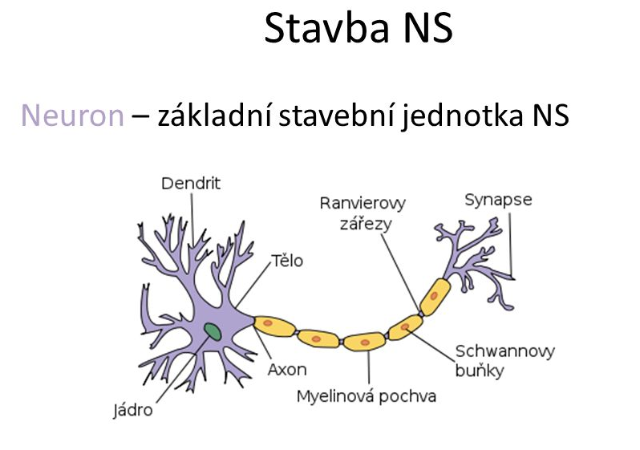
Dendrity = krátké výběžky
Neurity = dlouhé výběžky
Propojením neuronů vznikají nervové dráhy.

- CENTRÁLNÍ NERVOVÁ SOUSTAVA
MÍCHA
- skládá se z bílé a šedé hmoty
- z míchy vychází 31 párů míšních nervů
- uprostřed šedé hmoty se nachází míšní kanálek vyplněný tekutinou (mokem)
- je uložená v páteřním kanálu
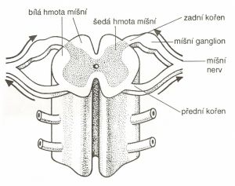
MOZEK
- uložen v lebce
- vychází z něj 12 párů mozkových nervů
- skládá se ze šesti částí:
- prodloužená mícha(centrum nepodmíněných reflexů)
- Varolův most(soubor nervových drah, propojení mozečku a míchy s ostatními částmi mozku),
- mozeček(centrum koordinace a rovnováhy), střední mozek(centra pro zrakové a sluchové vjemy),
- mezimozek(řídí tělesnou teplotu, hospodaření s vodou, funkce pohlavních žláz, centra pro bdění a spánek),
- koncový mozek (dvě hemisféry, na povrchu šedá kůra mozková rozčleněna závity a brázdami na mozkové laloky-čelní lalok, temenní lalok, týlní lalok, spánkový lalok).
Nakresli a popiš obrázek mozku:
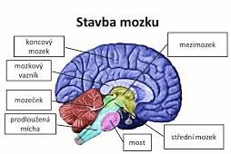
Onemocnění NS:
- Poranění nebo přerušení míchy
- Otřes nebo zhmoždění mozku
- Krvácení do mozkových plen
- Mozková mrtvice
- Epilepsie
- Roztroušená skleróza
- Alzheimerova nemoc
- Parkinsonova nemoc

- OBVODOVÁ NERVOVÁ SOUSTAVA

- zahrnuje všechny nervy, kromě míchy a mozku
- tvoří ji nervy míšní, mozkové a útrobní
Mozkové nervy – 12 párů, přivádějí informace ze smyslových orgánů nebo řídí svaly hlavy.
Míšní nervy – 31 párů, krční, hrudní, bederní, křížové a kostrční.
Dostředivá vlákna- vedou odpovědi k výkonným orgánům.
Útrobní nervstvo – nelze ovládat vůlí, řídí činnost orgánů a hladké svaloviny, dělí se na sympatikus a parasympatikus.
Onemocnění:
- Přerušení nervů
- Obrna lícního nervu
- Výhřez meziobratlové ploténky
- Malomocenství (lepra)
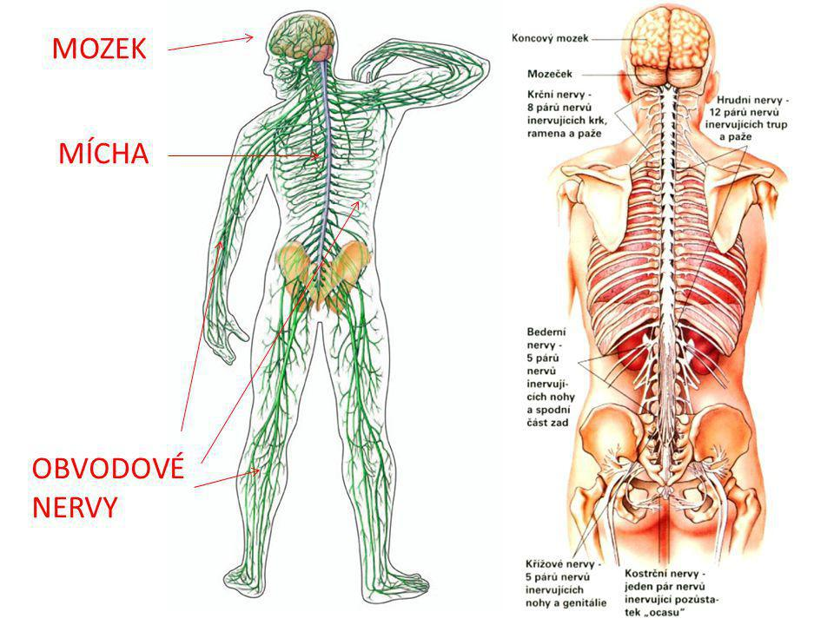
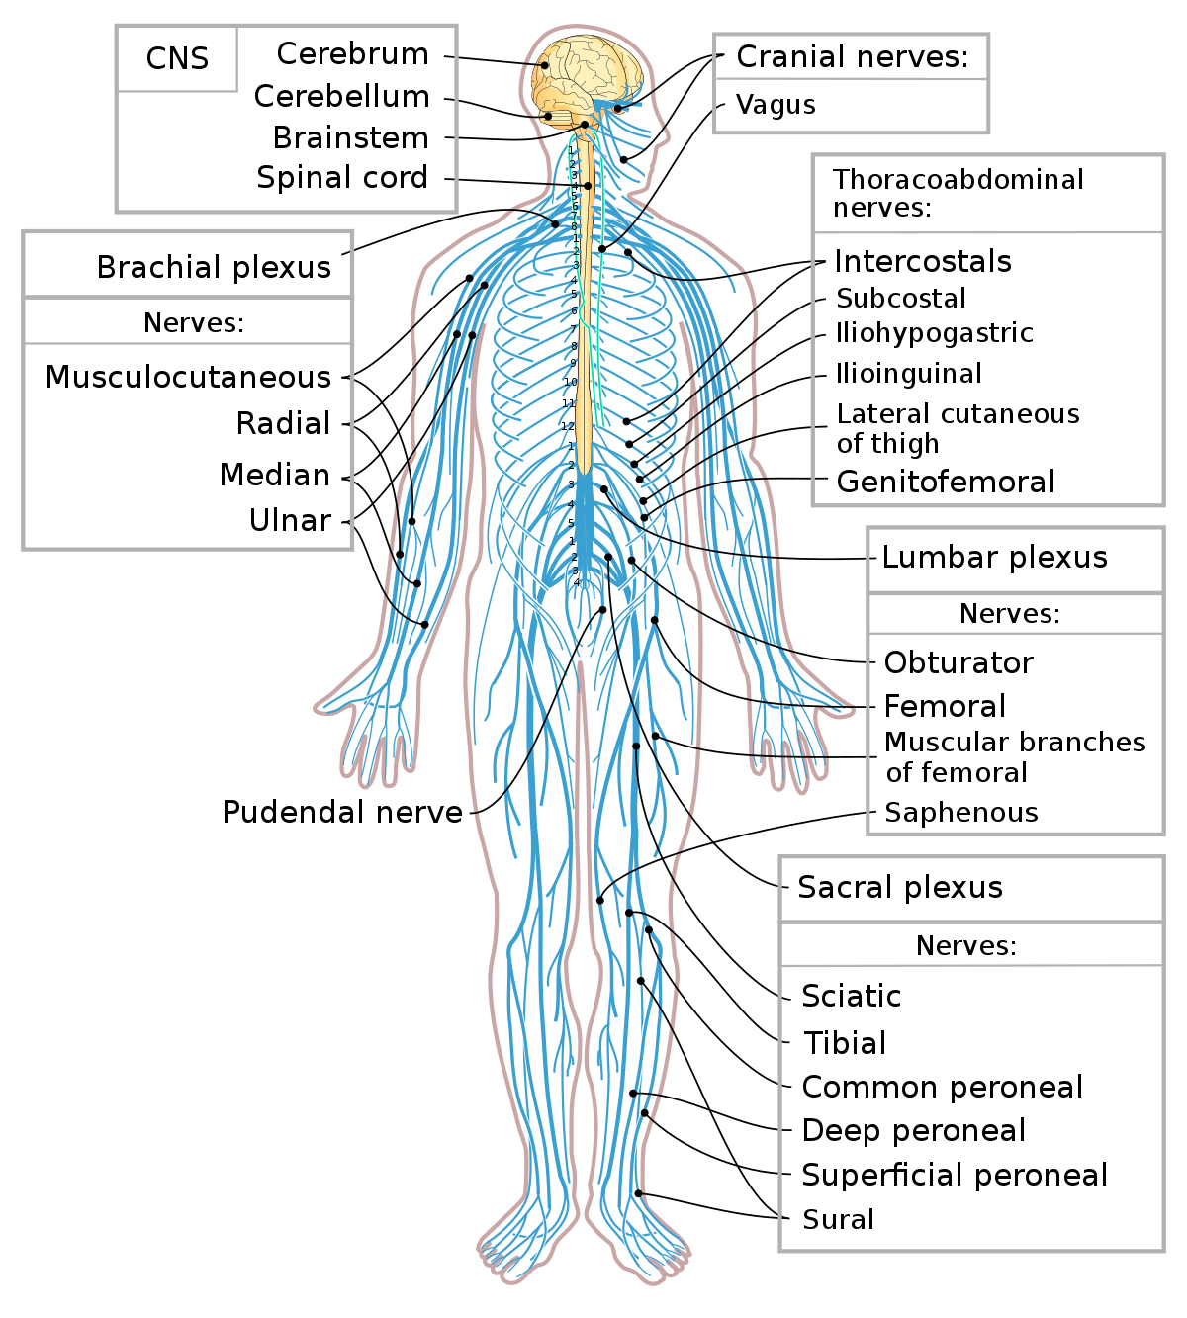
https://www.youtube.com/watch?v=bNfSg5jNRyM
https://www.youtube.com/watch?v=E9HY2lqmqjc
https://www.youtube.com/watch?v=xq2Bup0Awwk
https://www.youtube.com/watch?v=1QW_Lq5pvVE

